4) A continuación se presenta una situación, ejemplo de homeostasis
En el parto normal las primeras contracciones del trabajo de parto (estímulo) empujan una parte del feto hacia el cuello uterino, la parte más baja del útero que termina en la vagina. Células nerviosas sensibles al estiramiento (receptores) registran el grado de dilatación del cuello uterino (condición controlada). A medida que aumenta la dilatación, las células envían más impulsos nerviosos (aferencias) al cerebro (centro regulador), que a su vez libera la hormona oxitocina (eferencias) a la sangre. La oxitocina aumenta la fuerza de contracción de las paredes musculares del útero (efector). Las contracciones empujan al feto de forma descendente por el útero, lo que dilata el cuello uterino todavía más. El ciclo de estiramiento, liberación hormonal y aumento de fuerza de las contracciones se interrumpe solo con el nacimiento del bebé. En ese momento cesa la dilatación del cuello uterino y deja de liberarse oxitocina.

1) Indica que clase de sistemas de retroalimentación se presenta.
2) Piensa un ejemplo más, pero para un circuito de control por otro sistema de retroalimentación.
3) ¿Qué factores contribuyen con la homeostasis? y ¿Qué factores la afectan?
4) Cuando se altera la homeostasis aparecen signos y síntomas que el médico evalúa en el momento del diagnóstico, ¿Cuál es la diferencia entre síntomas y signos de una enfermedad?
Examen 3er. año de Bachillerato, semestral. Periodo Febrero. Liceo Francisco Bauzá.
3=
Frente a las siguientes oraciones, señala las opciones falsas y escríbelas correctamente.
a) Las células epiteliales están separadas entre sí por una gran cantidad de matriz extracelular y los epitelios están fuertemente irrigados por capilares sanguíneos.
b) El endotelio es un epitelio simple plano.
c) Las glándulas endocrinas poseen conductos de excreción.
e) Los epitelios pseudoestratificados poseen núcleos a distinta altura, aunque todas las células no contactan con la lámina basal.
f) Entre el tejido epitelial y el tejido conectivo existe una capa de matriz extracelular especializada denominada lámina basal.
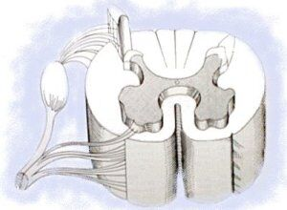
Para el órgano representado:
a) ¿Cuál es y qué corte anatómico se le practicó?
b) Describe, ubicación, funciones, sistema al que pertenece.
c) Nombra las estructuras que lo caracterizan.
d) ¿Cuáles son los mecanismos de protección que posee?
e) Si se le practicara una punción ¿Qué estructuras atravesaría la aguja?

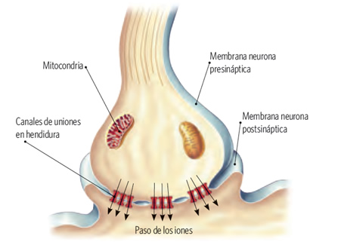
2

1) Observa las figuras y :
a) Completa cada imagen con la información correcta.
b) Establece semejanzas y diferencias estructurales entre ellas.
c) Describe el proceso que ocurre en la imagen a.
